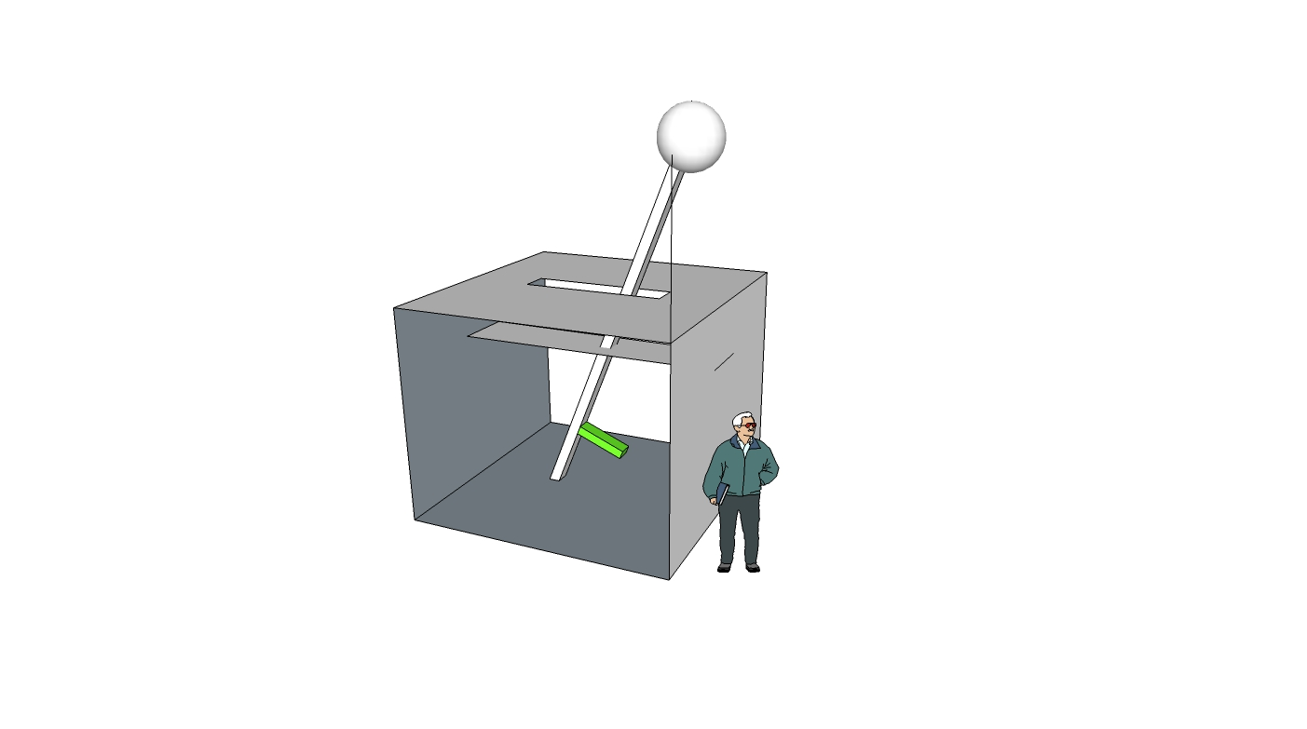

盒子 – 三夾板切割及

熱熔膠黏著

拉柄 – 方木棍製

握把 – 可以使用黏土製作

方形洞 – 供使用者拉拉桿範圍

角度Sensor – 在長柄旁黏著短分支

將Sensor固定在短柄上，再另外拉線

支軸 – 固定拉柄的地方